Санкт-Петербургский политехнический университет Петра Великого Высшая школа интеллектуальных систем и суперкомпьютерных технологий

**Отчёт по лабораторной работе**

**Дисциплина**: Низкоуровневое программирование

**Тема**: Моделирование машины Тьюринга

|  |  |  |
| --- | --- | --- |
| Выполнил студент гр. 3530901/90004 | (подпись) | М.Д. Балкин |
| Преподаватель | (подпись) | А.О. Алексюк |

12.05.2021 г.

Санкт-Петербург 2021

**Оглавление**

Задача: 3

Описание работы: 3

Диаграмма переходов: 5

Реализация машины в симуляторе: 6

Вывод: 6

# Задача:

Реализовать в симуляторе машину Тьюринга-Поста, способную определить максимальное из двух чисел, представленных в двоичном коде, согласно варианту №20.

**Алфавит**: 0,1.

# Описание работы:

Перед началом работы машины Тьюринга головка должна находиться на любом разряде первого числа.

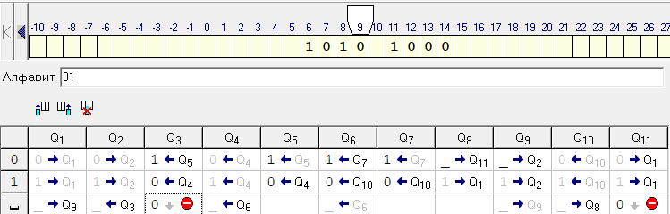

Рисунок 1. Симулятор машины Тьюринга.

Для того чтобы понять какое число больше, будем отнимать по очереди от каждого единицу. Меньшее из чисел станет нулем быстрее, значит большее то, которое не ноль.

Q1: проходит до конца 1 числа слева-направо, если находит пробел (конец 1 числа), то вызывает Q9

Q2: проходит до конца 2 числа слева-направо, если находит пробел (конец 2 числа), то вызывает Q3

Q3: отнимает единицу от 2 числа, начиная с конца, если нужно занять единицу из старшего разряда, то вызывает Q5, иначе Q4. Если находит пробел, то останавливает программу (Q9 заменил последний разряд на пробел)

Q4: проходит до начала 2 числа справа-налево, если находит пробел (начало 2 числа), то вызывает Q6

Q5: отнимает у каждого разряда 2 числа единицу, пока не найдет в числе разряд, у которого можно занять единицу, потом вызывает Q4

Q6: проходит до конца 1 числа справа-налево и отнимает единицу от 1 числа, если нужно занять единицу из старшего разряда, то вызывает Q7, иначе Q10

Q7: отнимает у каждого разряда 1 числа единицу, пока не найдет в числе разряд, у которого можно занять единицу, потом вызывает Q10

Q8: убирает 0 из старшего разряда 1 числа (если он там есть) и вызывает Q11, если в старшем разряде единица, то вызывает Q1.

Q9: проходит до начала 2 числа слева-направо и убирает 0 из старшего разряда 2 числа (если он там есть), после вызывает Q2

Q10: проходит в начало 1 числа справа-налево, если находит пробел (доходит до начала), то вызывает Q8

Q11: проверка на 0 первого числа. Если Q8 заменил последний разряд на пробел, то останавливает программу, иначе вызывает Q1

На рисунке 2 изображена диаграмма, показывающая состояния и переходы машины Тьюринга.

# Диаграмма переходов:

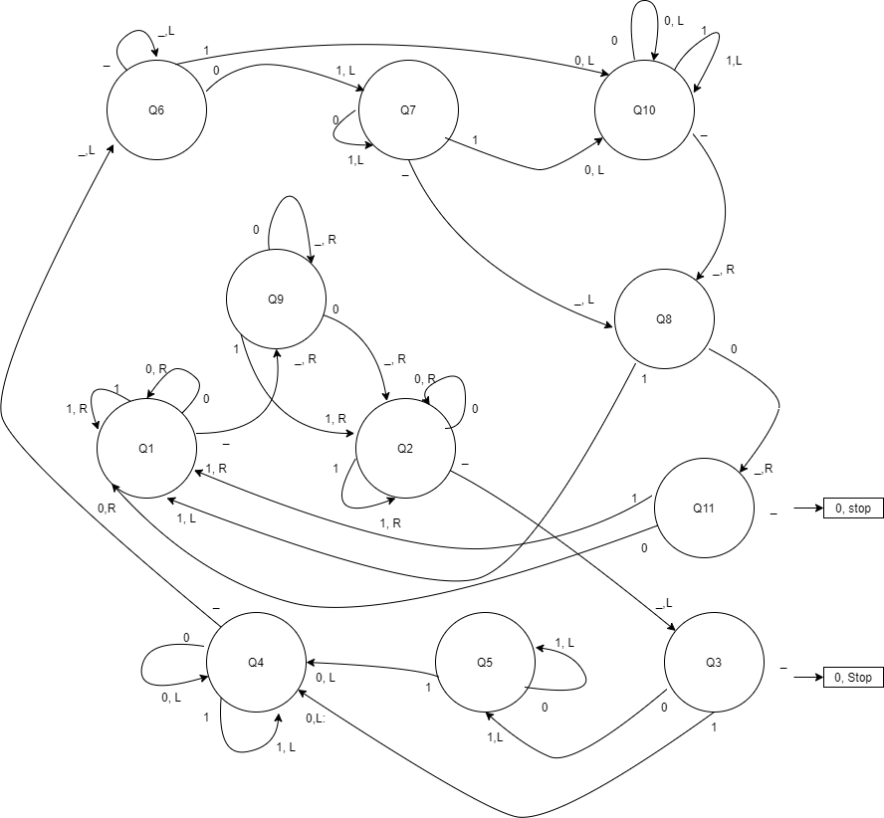

Рисунок 2. Диаграмма переходов.

На рисунке 2 окружности обозначают состояния, дуги – переходы. В начале дуги указывается символ, при считывании которого выполняется переход, в конце дуги – символ, печатаемый на ленте и направление движения головки («L» - влево, «R» - вправо, «IP» - на месте (от англ. In Place)).

# Реализация машины в симуляторе:

Сравним два двоичных числа 1010102 и 110112

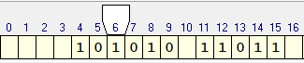

Рис. 3. Состояние ленты до работы машины.

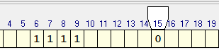

Рис. 4. Состояние ленты после работы машины.

Результат работы машины оказался верен.

# Вывод:

В ходе данной работы был осуществлён алгоритм нахождения большего из двух чисел на машине Тьюринга. Результаты полностью соответствуют ожидаемым.